Тема недели: «Вышла курочка гулять…» (13.04 – 17.04.2020г.)
Вторник 14.04.2020г.
Сенсорное математическое развитие. Тема: «Пустой -полный»
Цель: Учить различать понятия пустой – полный; употреблять в речи слова пустой – полный; продолжать учить различать множества по количеству: в большом – много, в маленьком – мало.
Задачи: учиться различать понятия «пустой» и «полны
Материал: Большой и маленький зайчики, два ведерка и два прозрачных стакана разной величины, два прозрачных стакана одинаковой величины, ягоды рябины, миска с горохом, графин с подкрашенной водой. До начала занятия в прихожей педагог высыпает в кучку рябину из большого ведерка.
Ход занятия:
Родители сообщают ребенку, что к ним в гости пришли зайчата (большой и маленький).
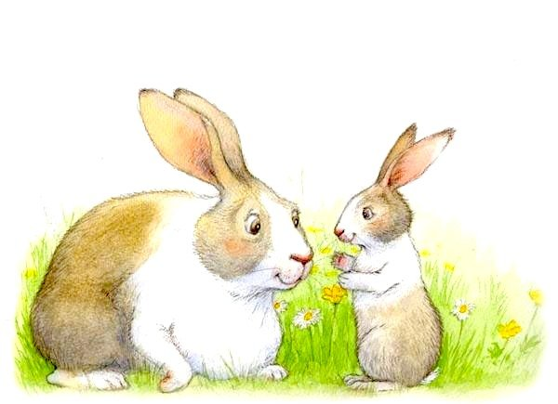
Один из них плачет «Мы были в лесу. Собирали там рябину. Но когда я шел к вам, то упал и все рассыпал». Родители обращают внимание ребенка (и интонацией выделяет) на то, что у одного зайчика ведерко полное, а у другого – пустое, предлагает осмотреть и ощупать руками пустое и полное ведерки. Далее ставит по очереди перед каждым ребенком оба ведерка и просит показать, где пустое, а где полное. Сам указывает на одно из ведерок и предлагает сказать, какое это ведерко – пустое или полное.
Родители успокаивают зайчика и обещает помочь ему – собрать в ведро все ягоды, которые он рассыпал. Дети выходят в прихожую и собирают в пустое ведерко ягоды. Родители подчеркивают: и это ведерко теперь тоже полное. Ставит на стол оба ведерка (большое и маленькое): в каком ведерке много, а в каком мало рябины? Для проверки правильности ответа их содержимое высыпают на два подноса, и ребенок – наглядно и на ощупь – определяют, что в большом ведерке много рябины, а в маленьком – мало.
Затем показываем ребенку пустой стакан: «Пустой он или полный?».
Насыпаем в него горох: «Какой теперь стакан – пустой или полный?». Все свои действия сопровождаем речью: «Насыпала горох – стакан полный. Высыпала горох – стакан пустой».
Дают инструкцию: «Насыпь горох в стакан (при необходимости можно прибегнуть к совместным действиям). Что ты сделал? Теперь стакан пустой или полный?». Или «Высыпь горох из стакана. Что ты сделал? Теперь стакан пустой или полный?».
Затем родители заполняют горохом два стакана разного размера и предлагают детям сначала показать, а потом сказать, в каком стакане гороха много, а в каком мало. «Зайчики захотели пить (показывает пустой стакан). Напьются зайчики из этого стакана? Правильно, не напьются: он пустой. (Наливает в стакан подкрашенную воду) А из этого стакана зайчики напьются? Правильно, напьются – теперь стакан полный». Ситуация обыгрывается далее – дети поят компотом и большого, и маленького зайчиков.

